HƯỚNG DẪN SỬ DỤNG HỌC BẠ SỐ CẤP TIỂU HỌC
(Dành cho Cán bộ quản lý/Ban Giám hiệu)

- Quy trình tổng quát Học bạ số cấp tiểu học tại trường học:
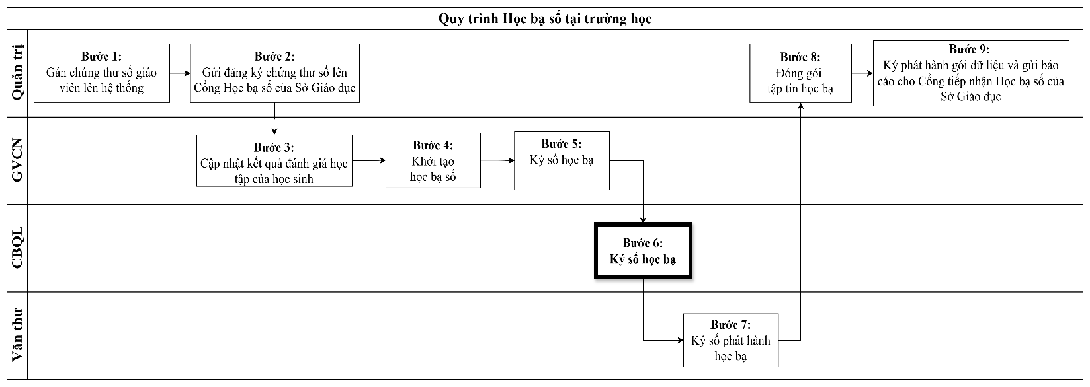
- Hướng dẫn thao tác:
2.1. Đăng nhập phần mềm Quản lý trường học:
Link truy cập: https://vnedu.vn/
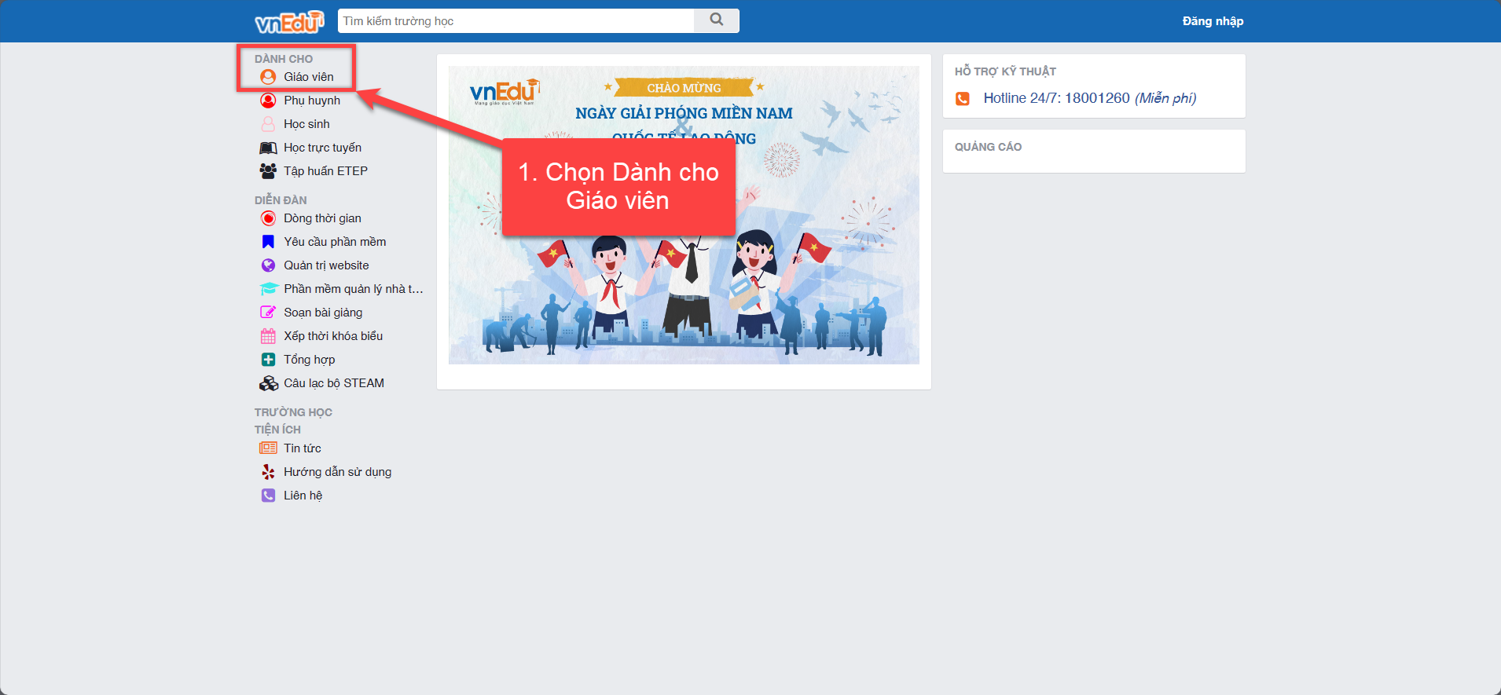
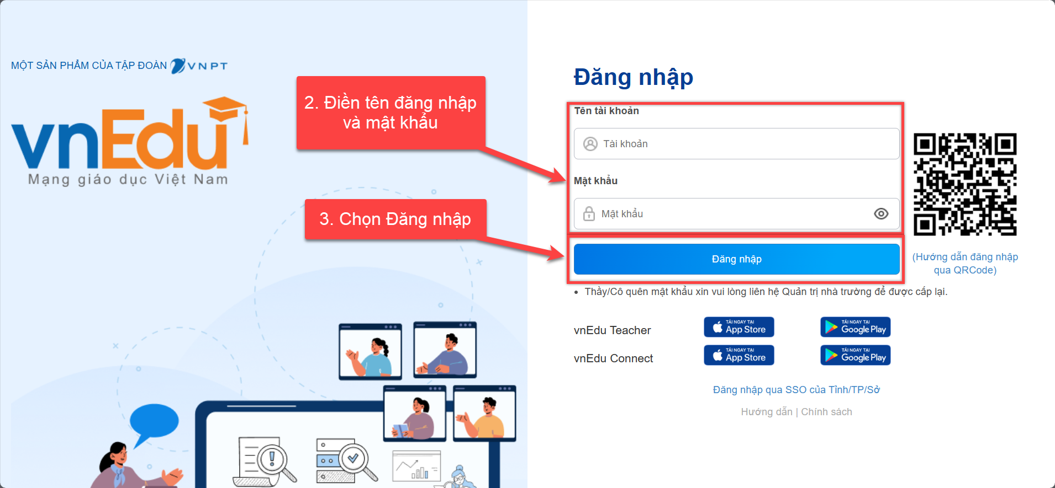

2.2. Ký số học bạ (Bước 6 theo quy trình tổng quát):
